Comment créer un WebService SOAP (Eclipse JEE)

Prérequis & installation :

  - Eclipse JEE Developers
  - Apache Tomcat
  - Apache Axis2
  - XMLSchema-Core-2.2.1.jar

Télécharger le "Binary source" sur https://axis.apache.org/axis2/java/core/download.cgi puis le placer dans le dossier "lib" de Tomcat.

Ajouter le dossier "lib" d'Apache Tomcat dans Eclipse JEE (Clic droit sur le projet/Propriété/Java Build Path / Add library)

- Création d'un nouveau projet

File -> New -> Dynamic Web Project

Renseigner le nom du projet, puis la "Target Runtime" (Ici, nous utiliserons Apache tomcat 7.0) ainsi qu'une version 2.5 du dynamic web module.

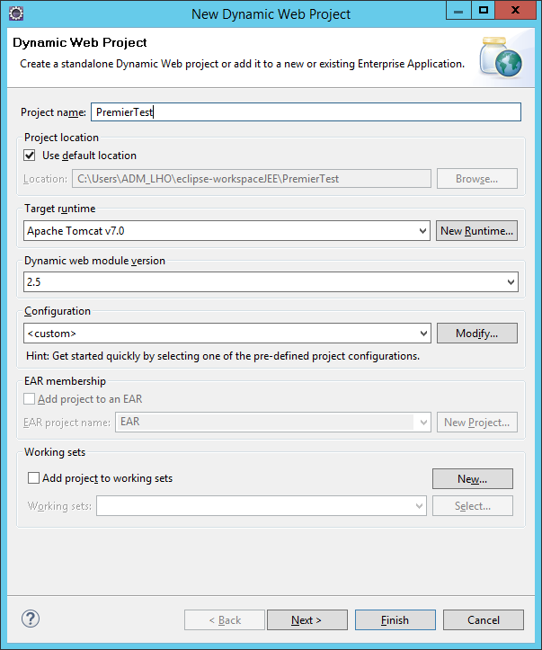

Dans le champ configuration, passer à "<custom>" et modifier comme suit :

Une fois le projet créé, on se retrouve alors avec une arborescence semblable à celle-ci :

Télécharger le jar "XMLSchema-Core-2.2.1" ici : http://www.java2s.com/example/jar/x/download-xmlschemacore221jar-file.html

Le glisser ensuite dans le dossier "lib" du dossier "Web Content".

=> Ce jar permet de résoudre certaines erreurs lors du démarrage du serveur Tomcat.

- Création des classes

Dans un premier temps, il faut créer une classe dans le dossier "src" du projet.

Créer par la suite un Web service :

Clic droit sur le projet => new => other => Web Services => Web Services

Puis sélectionner la classe souhaitée.

Il est également nécessaire de passer au runtime WebService : Apache Axis2

Dans le fichier WebContent/WEB-INF/services/HelloService/META-INF/services.xml

Copier/coller le code ci-dessous :

<service name="HelloService">
<Description>
Please Type your service description here
</Description>

<messageReceivers>
<messageReceiver mep="http://www.w3.org/ns/wsdl/in-only"
class="org.apache.axis2.rpc.receivers.RPCInOnlyMessageReceiver" />

<messageReceiver mep="http://www.w3.org/ns/wsdl/in-out"
class="org.apache.axis2.rpc.receivers.RPCMessageReceiver" />
</messageReceivers>

<parameter name="ServiceClass" locked="false">com.javahelps.helloaxis.HelloService</parameter>
</service>

Pour avoir la description WSDL de ce projet, il faudra alors ensuite "Run" le projet sur le serveur TomCat.

(Un fichier service.xml sera généré à chaque fois)

- Création du client

Il est nécessaire de créer un client, pour ce faire, nous allons créer un nouveau projet web dynamic. Il faut donc répéter les mêmes étapes que précédemment jusqu'à la création de la classe.

Il faudra ensuite créer la fonction main qui créera la réponse.

Il faut ensuite créer un web service Client :

File -> new -> Others -> web Services -> Web service client.

Renseignez ensuite le wsdl associés et changer encore une fois en Axis2.

Il ne reste plus qu'à éxecuter la classe en tant que "Java Application"

